

Desarrollo de Tienda Virtual con Autenticación Segura
Nombre del/los estudiantes/s: Joaquín Rojas Figueroa
Nombre del módulo: CIB302-3903-226031-ONL-TALLER DE PLATAFORMAS WEB
Nombre del docente: Zugehy Escalante Issele
Semana: Semana 6
Fecha: 28/04/2026
Tabla de contenidos

Introducción 3

Desarrollo 4

Conclusión 13

Introducción
El presente informe tiene como objetivo evidenciar el desarrollo de la mini aplicación web SportyStyle, una tienda virtual orientada a la venta de ropa deportiva y accesorios. La solución fue construida como parte de la actividad práctica sumativa de la Semana 6 de la asignatura Taller de Plataformas Web, correspondiente a la unidad de Programación Segura.
La aplicación simula un proceso de compra completo, permitiendo al usuario visualizar productos, iniciar sesión mediante Auth0, agregar productos a un carrito de compras, mantener temporalmente los datos seleccionados mediante Session Storage y completar un formulario de pago y despacho con validaciones básicas. Además, se considera la eliminación de datos temporales al cerrar sesión o finalizar la compra, reforzando buenas prácticas de seguridad en el navegador.
A través de esta actividad se busca demostrar el uso de tecnologías web como HTML, CSS y JavaScript, junto con mecanismos de autenticación modernos y almacenamiento temporal del lado del cliente, aplicados a un caso de comercio electrónico.

Desarrollo
1. Cómo organicé el proyecto
Antes de empezar a programar, organicé los archivos en carpetas separadas para tener todo ordenado. Aunque al principio tuve problemas con las rutas porque el servidor no encontraba los archivos, eventualmente lo resolví. La estructura que quedó fue la siguiente:
sportystyle/
├── css/ styles.css
├── js/ products.js | cart.js | auth.js | app.js
├── index.html
└── README.md
Decidí separar el JavaScript en cuatro archivos distintos porque me parecía más ordenado y fácil de entender: uno para los productos, otro para el carrito, otro para la autenticación y uno principal que conecta todo.

1.1 Catálogo de productos
La tienda tiene 9 productos divididos en tres categorías: camisetas deportivas, pantalones deportivos y accesorios de deporte. Cada producto tiene imagen, nombre, descripción y precio en pesos chilenos. Los productos no están escritos directamente en el HTML, sino que se generan dinámicamente con JavaScript a partir de un array de objetos.

Cada tarjeta de producto tiene un botón 'Agregar al carrito' que al hacer clic llama a la función addToCart() pasando el id del producto. Eso me pareció una forma limpia de hacerlo porque no hay que repetir código para cada producto.
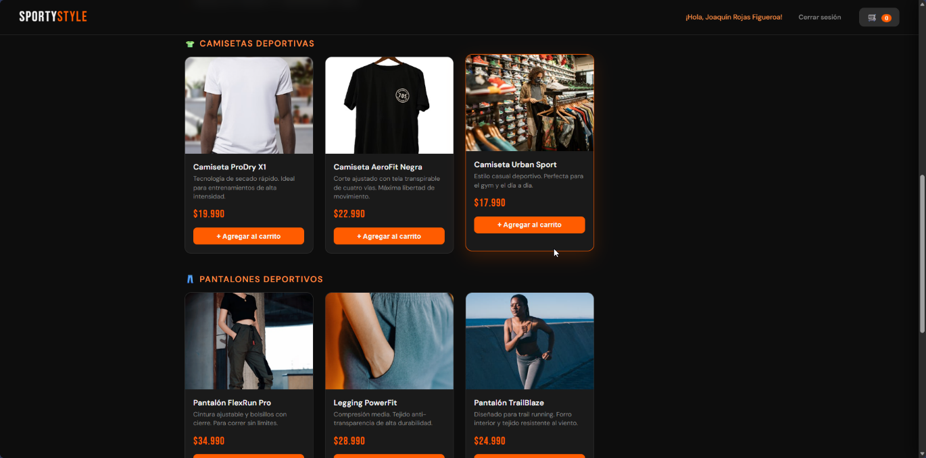
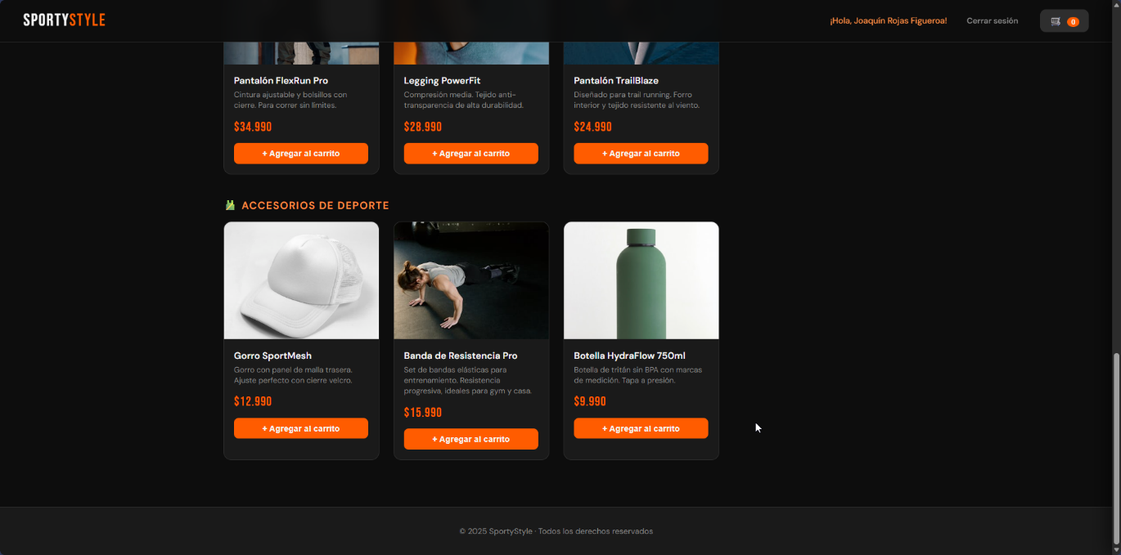

1.2 Autenticación con Auth0
Para la autenticación usé Auth0, que es un servicio que se encarga de todo el proceso de login sin que yo tenga que manejar contraseñas ni tokens manualmente. Lo que hace es redirigir al usuario a una página de Auth0, él ingresa sus datos ahí, y después Auth0 lo devuelve a mi tienda ya autenticado.
El flujo que implementé funciona así:
- El usuario hace clic en “Iniciar session”.
- Mi código llama a auth0Client.loginWithRedirect() y el usuario va a la página de Auth0.
- El usuario ingresa su correo y contraseña en el formulario de Auth0.
- Auth0 lo redirige de vuelta a la tienda con un código en la URL (?code=...).
- Mi código detecta ese código y llama a handleRedirectCallback() para procesar el login.
- Finalmente obtengo los datos del usuario con getUser() y muestro “¡Hola, [nombre]!”.

Lo que más me costó de este punto fue configurar las URLs permitidas en el panel de Auth0. Tuve que agregar exactamente la URL que usa mi servidor local (http://127.0.0.1:5500/index.html) porque si no coincide exactamente, Auth0 rechaza la solicitud por seguridad. Eso me parece muy importante desde el punto de vista de la programación segura.

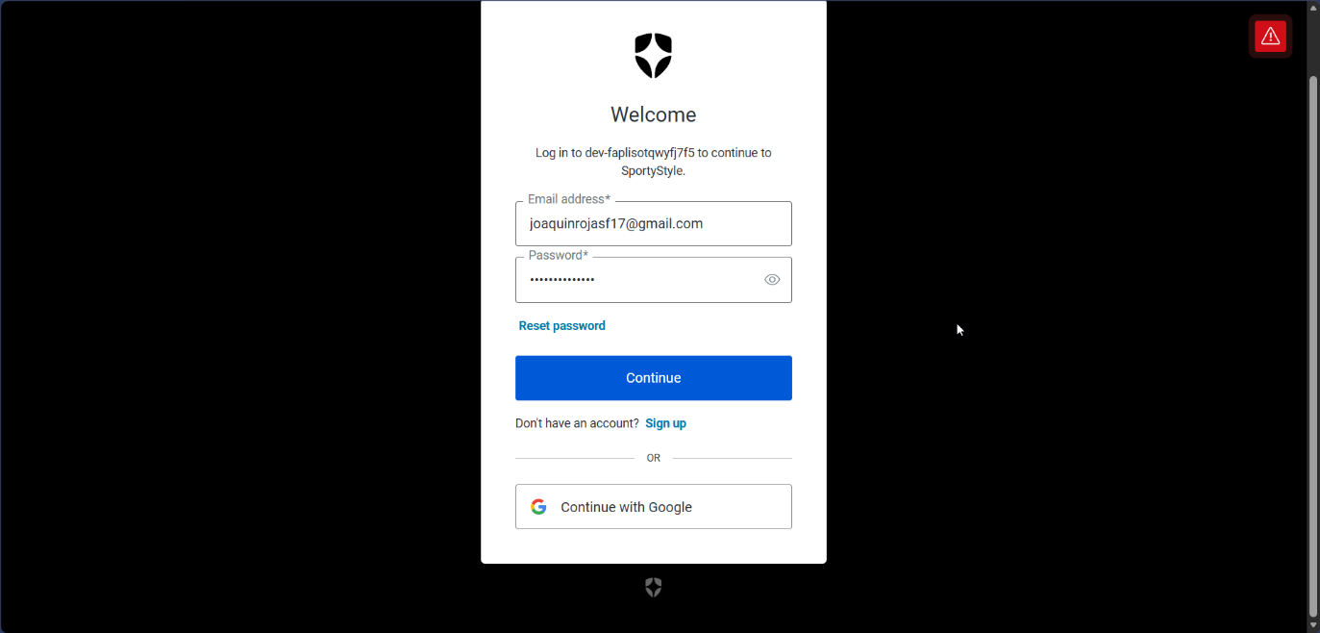
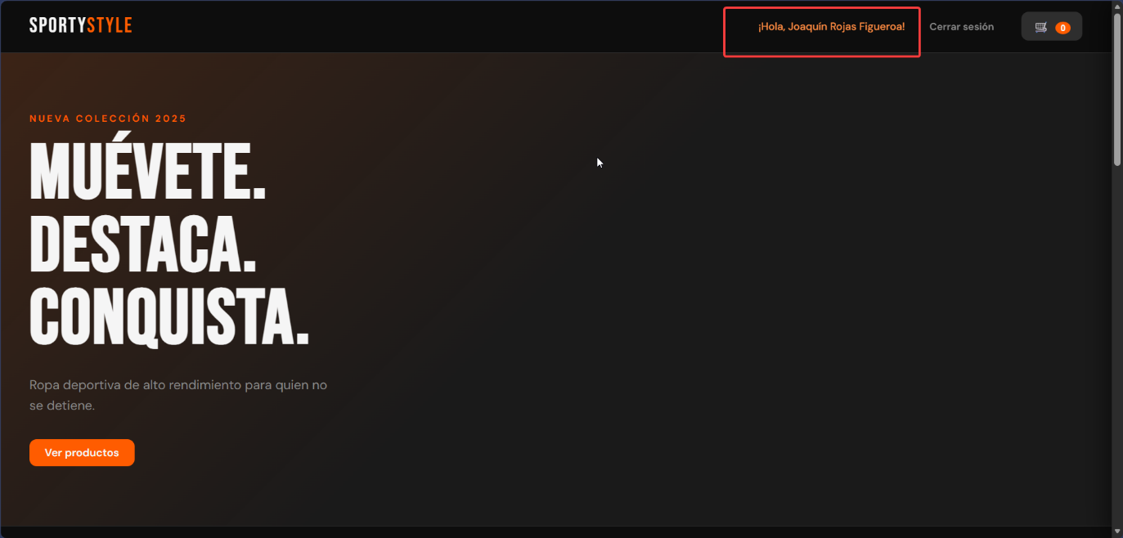
1.3 Formulario de pago y validaciones
Después de seleccionar los productos, el usuario puede ir al carrito y hacer clic en 'Proceder al pago'. Ahí aparece un formulario con cuatro campos: nombre completo, dirección de envío, correo electrónico y teléfono. Antes de procesar la compra, el código valida que los datos estén correctos.
Las validaciones que implementé son:
- Nombre: debe tener al menos 3 caracteres.
- Dirección: debe tener al menos 5 caracteres para evitar que quede vacía o muy corta.
- Correo: uso una expresión regular que verifica que tenga @ y un dominio (ej: usuario@gmail.com).
- Teléfono: solo acepta dígitos numéricos y debe tener entre 8 y 12 números.
Si algún campo no cumple con la validación, aparece un mensaje de error en rojo justo debajo del campo correspondiente y el campo se marca con borde rojo. Eso le deja claro al usuario exactamente qué tiene que corregir. Cuando todo está correcto, aparece una pantalla de confirmación con el resumen del pedido.
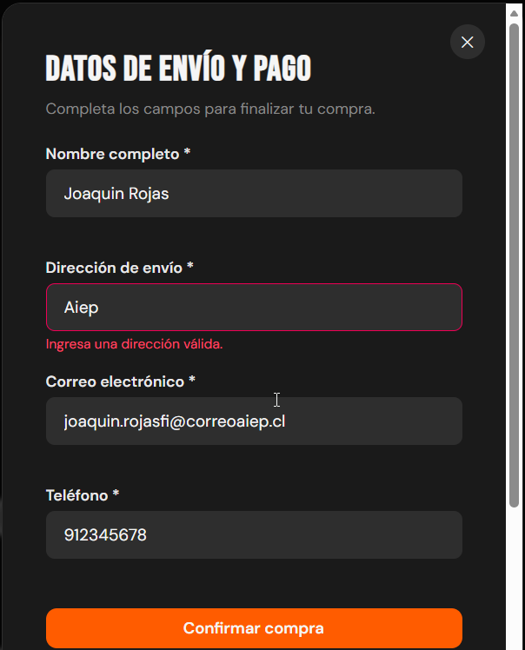
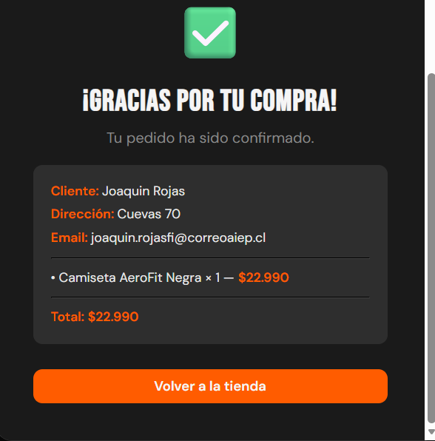

1.4 Carrito con Session Storage
El carrito de compras usa Session Storage para guardar los productos que el usuario va seleccionando. Elegí Session Storage en vez de Local Storage porque los datos de sesión no deberían quedarse guardados para siempre en el navegador. Si alguien usa un computador compartido y olvida cerrar sesión, al cerrar el navegador el carrito se borra automáticamente.
Las tres operaciones principales que implementé son:
- Guardar:sessionStorage.setItem('sportystyle_cart', JSON.stringify(cart))
- Leer: JSON.parse(sessionStorage.getItem('sportystyle_cart'))
- Eliminar: sessionStorage.removeItem('sportystyle_cart')
El carrito se actualiza en tiempo real cada vez que el usuario agrega o quita un producto. También muestra el total de la compra calculado automáticamente. Cuando el usuario completa la compra o cierra sesión, el carrito se vacía y los datos se eliminan del Session Storage.

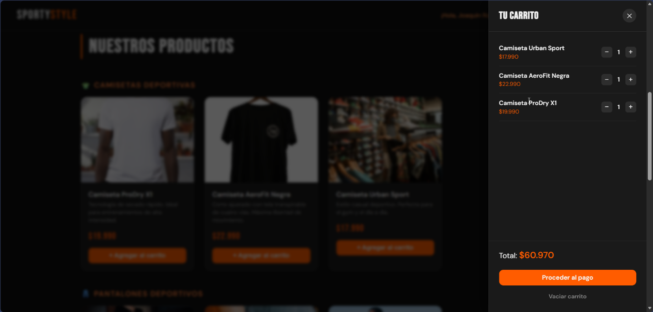

1.5 Cierre de sesión
El botón de cerrar sesión hace dos cosas en orden: primero limpia el carrito del Session Storage con clearCart(), y después llama a auth0Client.logout() que cierra la sesión en Auth0 y redirige al usuario de vuelta a la página principal. Hice que el carrito se limpiara antes del logout porque si se hace al revés, la redirección de Auth0 interrumpe el proceso y los datos podrían quedar en el Storage.


Link GitHub: https://github.com/joaquinrojasf/sportystyle.git

Conclusión
Este proyecto me sirvió para entender de forma práctica por qué la autenticación no se debería implementar desde cero en una aplicación real. Usar Auth0 me mostró que existen servicios especializados que manejan todos los casos de seguridad que uno como desarrollador podría pasar por alto, como la renovación de tokens, la validación de credenciales o la protección contra ataques de fuerza bruta.
También aprendí la diferencia entre Session Storage y Local Storage, que antes confundía. Ahora entiendo que para datos temporales de sesión, como un carrito de compras, Session Storage es la opción más segura porque no persiste entre sesiones del navegador.
Las validaciones del formulario me parecieron importantes porque son la primera línea de defensa antes de que los datos lleguen a cualquier servidor. Aunque en este caso el pago es simulado, en una aplicación real esas mismas validaciones evitarían que lleguen datos malformados o maliciosos al backend.
En general, el proyecto me dejó una visión más clara de cómo se construye una aplicación web segura desde el frontend: separando responsabilidades, validando datos, usando servicios de autenticación confiables y gestionando la sesión del usuario de forma controlada.

